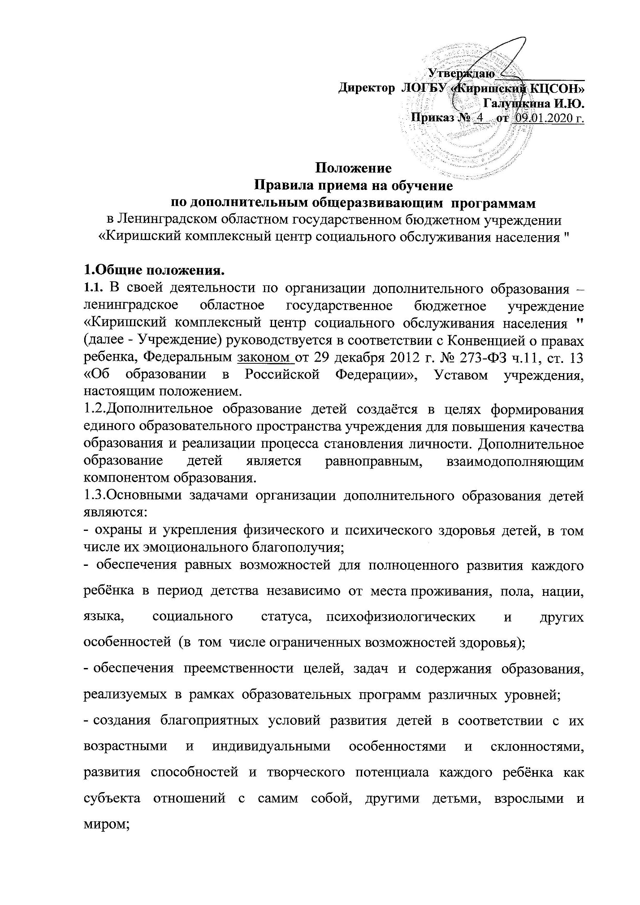

- объединения обучения и воспитания в целостный образовательный процесс на основе духовно-нравственных и социокультурных ценностей и принятых в обществе правил и норм поведения в интересах человека, семьи, общества;
- формирования общей культуры личности детей, в том числе ценностей здорового образа жизни, развития их социальных, нравственных, эстетических, интеллектуальных, физических качеств, инициативности, самостоятельности и ответственности ребёнка, формирования предпосылок учебной деятельности;
- обеспечения вариативности и разнообразия содержания Программ и организационных форм образования, возможности формирования Программ различной направленности с учётом образовательных потребностей, способностей и состояния здоровья детей;
- формирования социокультурной среды, соответствующей возрастным, индивидуальным, психологическим и физиологическим особенностям детей;
- обеспечения психолого-педагогической поддержки семьи и повышения компетентности родителей (законных представителей) в вопросах развития и образования, охраны и укрепления здоровья детей.
1.4. Образование детей по дополнительной общеразвивающей программе организуется на принципах природосообразности, гуманизма, демократии, творческого развития личности, свободного выбора каждым ребёнком вида и объёма деятельности, дифференциации образования с учётом реальных возможностей каждого воспитанника.

2. Организация деятельности.
2.1.Образование детей по дополнительной общеразвивающей программе предназначено для педагогически целесообразной занятости детей в возрасте от 5 лет до 12 лет.
2.2.Руководителем образования детей по дополнительной общеразвивающей программе является заведующая отделением социальной реабилитации для несовершеннолетних, в функциональные обязанности которой включена деятельность по реабилитационно-воспитательной работе и дополнительному образованию, которая организует соответствующую работу и несёт ответственность за её результаты.
2.3.Режим занятий по дополнительным общеразвивающим программам составляется для создания наиболее благоприятного режима с учётом возрастных особенностей и установленных санитарно-гигиенических норм. Расписание утверждается директором Учреждения.
2.4.Учебно-тематический план по дополнительным общеразвивающим программам формируется в соответствии с его структурой и может меняться в связи с производственной необходимостью и развитием дополнительного образования детей.
2.5.Для организации работы по дополнительным общеразвивающим программам в Учреждении используются: игровые комнаты, кабинет педагога-психолога, музыкальный зал.

- Организация образовательного процесса.

  - Деятельность дополнительного образования детей осуществляется на основе учебно-тематических планов, утверждённых директором Учреждения.
  - Продолжительность занятий и их количество в неделю определяется дополнительными общеразвивающими программами, а также требованиями СанПиН.
  - В соответствии с дополнительными общеразвивающими программами педагог может использовать различные формы образовательно-воспитательной деятельности - фронтальные занятия, подгрупповые и индивидуальные.
  - Педагог отвечает за организацию учебно-воспитательного процесса, систематически ведёт установленную документацию.
3.5. Прекращение предоставления образовательных услуг производится в следующих случаях:
- по личной инициативе родителя и (или) законного представителя несовершеннолетнего, находящегося на социальном обслуживании;
- окончание сроков предоставления социальных услуг в соответствии с индивидуальной программой предоставления социальных услуг и(или) истечение срока договора о предоставлении социальных услуг;
- нарушение получателем социальных услуг условий договора о предоставлении социальных услуг;

Приложение №1

Директору ЛОГБУ "Киришский КЦСОН"
Галушкиной И.Ю.

От ___________________________
(Ф.И.О. родителя и (или) законного представителя)

Проживающего по адресу:
______________________________
______________________________

телефон: ______________________

Заявление
на обучение по дополнительной образовательной программе

Прошу принять моего ребенка Ф.И.О. : ______________________________
Находящегося на социальном обслуживании в ЛОГБУ «Киришский КЦСОН» на стационарной/ полустационарной форме социального обслуживания, что подтверждается (нужное подчеркнуть) договором о предоставлении социальных услуг
№ _____ от_____, на обучение по дополнительной общеразвивающей программе _______________________ . на период социального обслуживания в ЛОГБУ «Киришский КЦСОН».

С уставом учреждения, правилами приема и отчисления несовершеннолетних, нуждающихся в социальном обслуживании, дополнительной общеразвивающей программой, правилами внутреннего распорядка, положением об отделении социальной реабилитации для несовершеннолетних, положением о защите персональных данных несовершеннолетних, находящихся на социальном обслуживании, лицензией на осуществление медицинской деятельности и лицензией на осуществление дополнительной образовательной деятельности в ЛОГБУ «Киришский КЦСОН» ознакомлен (а):___________

Дата ________ _________________ ______________________
Подпись расшифровка подписи

